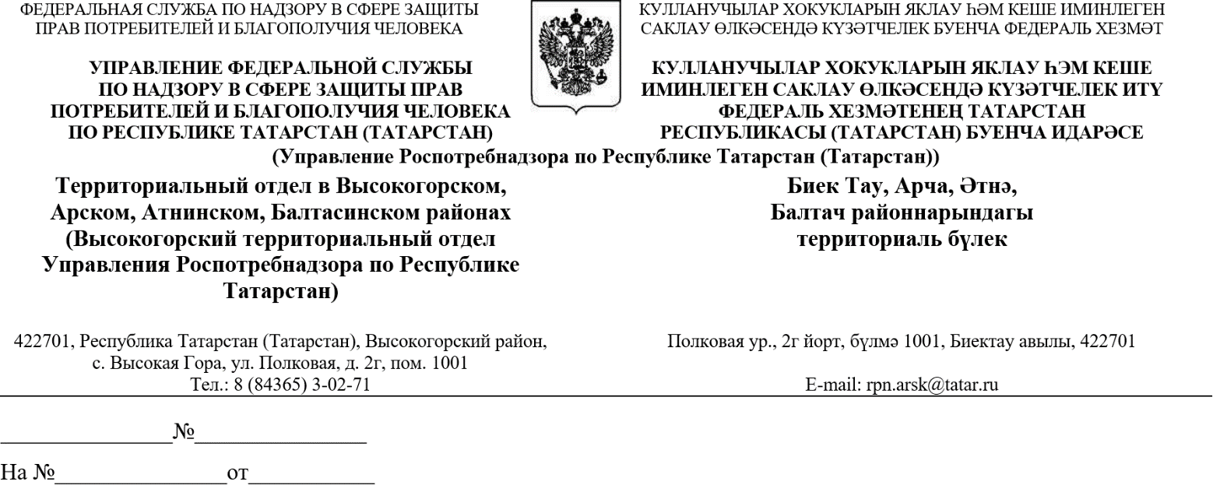
Исх.№ 22/838 – 4 от 01.12.2025 г. | И.о.руководителя  исполнительного комитета  Арского муниципального района  И.А.Галимуллину  Руководителю  исполнительного комитета  Высокогорского муниципального района  Р.Ф.Хакимуллину  Руководителю  исполнительного комитета  Атнинского муниципального района  А.Ф.Каюмову  Руководителю  исполнительного комитета  Балтасинского муниципального района  А.Ф.Хайрутдинову

«День открытых дверей для предпринимателей»

В соответствии с поручением Управления Федеральной службы по надзору в сфере защиты прав потребителей и благополучия человека по Республике Татарстан (Татарстан) № 19/7055 от 28.11.2025 г. об акции «Дни открытых дверей для предпринимателей» и в целях повышения открытости и доступности сведений о своей деятельности 11 декабря 2025 года с 12 00 час. до 16 00 час. территориальный отдел Управления Роспотребнадзора по Республике Татарстан (Татарстан) в Высокогорском, Арском, Атнинском, Балтасинском районах (далее – Высокогорский ТО) организует «Единый день открытых дверей» для предпринимателей по предварительной записи.
Предварительная запись для консультации в Высокогорском ТО производится по номеру телефона: 8(84366) 3-00-83 (с 10.00 до 17.00, перерыв на обед с 12.00 до 13.00), при этом необходимо указать интересующий вопрос.
Целью Единых дней «открытых дверей» является оказание бесплатной консультационной помощи предпринимателям.
Высокогорское ТО ждет предпринимателей (по предварительной записи) по адресу: Республика Татарстан, Арский район, г.Арск, ул.Галактионова, д.27.
Уважаемые предприниматели и представители бизнеса!
Мы Вас ждем на консультации по предварительной записи в «Единый день открытых дверей»!
Территориальный отдел Управления Роспотребнадзора по РТ (Татарстан) в Высокогорском, Арском, Атнинском, Балтасинском районах просит Вас разместить информацию о проведении «Дня открытых дверей для предпринимателей» на официальном сайте муниципального образования и в районных печатных, электронных изданиях (разместить анонсы горячих линий на сайтах и в СМИ, на сайтах органов местного самоуправления, на сайтах образовательных учреждений).
Ссылку о размещении информации просим направить на эл.адрес: rpn.arsk@tatar.ru.

Начальник ТО Э.В.Салкова

Исп.Тахавеева Л.Д.
8(84368) 2-41-47

